Lima, 05 de enero de 2004

VISTO:

La Resolución de la Gerencia de Mercados y Emisores N° 090-2003 -EF/94.45;

CONSIDERANDO:

Que por Resolución Gerencial No. 090-2003-EF/94.45 de fecha 19 de diciembre del 2003, esta Comisión Nacional se pronunció por el listado de las acciones representativas de capital social -Clase “D” de “Empresa de Generación Eléctrica del Sur Oeste S.A.-SEAL” en el Registro de Valores de la Bolsa de Valores de Lima así como la inscripción de las mismas en el Registro Público del Mercado de Valores;

Que por un error material se consignó en la resolución antes indicada como sociedad recurrente a “Empresa de Generación Eléctrica del Sur Oeste S.A.-SEAL”, siendo la denominación correcta “Sociedad Eléctrica del Sur Oeste S.A.-SEAL”;

Que de conformidad a lo establecido en el artículo 201° de la Ley No. 27444, Ley del Procedimiento Administrativo General, los errores materiales en los actos administrativos pueden ser rectificados con efecto retroactivo, en cualquier momento, de oficio o a instancia de los administrados, siempre que no se altere lo sustancial de su contenido ni el sentido de la decisión y la rectificación correspondiente a la correcta denominación social de la empresa recurrente no altera lo sustancial del contenido, ni el sentido de la decisión de la Resolución No. 090-2003-EF/94.45;
Estando a lo dispuesto en el artículo 201° No.27444, Ley del Procedimiento Administrativo General.
SE RESUELVE:

Artículo 1°.- Rectificar la Resolución Gerencial No.090-2003-EF/94.45 de fecha 19 de diciembre de 2003, entendiéndose que el nombre correcto de la empresa cuyas acciones representativas de capital social - Clase “D” se inscriben en el Registro de Valores de la Bolsa de Valores de Lima y en el Registro Público del Mercado de Valores de CONASEV es “Sociedad Eléctrica del Sur Oeste S.A.-SEAL”.

Artículo 2°.- Transcribir la presente Resolución a Sociedad Eléctrica del Sur Oeste S.A..-SEAL, a la Bolsa de Valores de Lima y a CAVALI ICLV S.A.

Regístrese, comuníquese y publíquese.
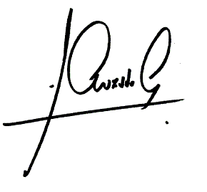
Francisco Cruzado Coca
Gerente de Mercados y Emisores
COMISION NACIONAL SUPERVISORA DE EMPRESAS Y VALORES

